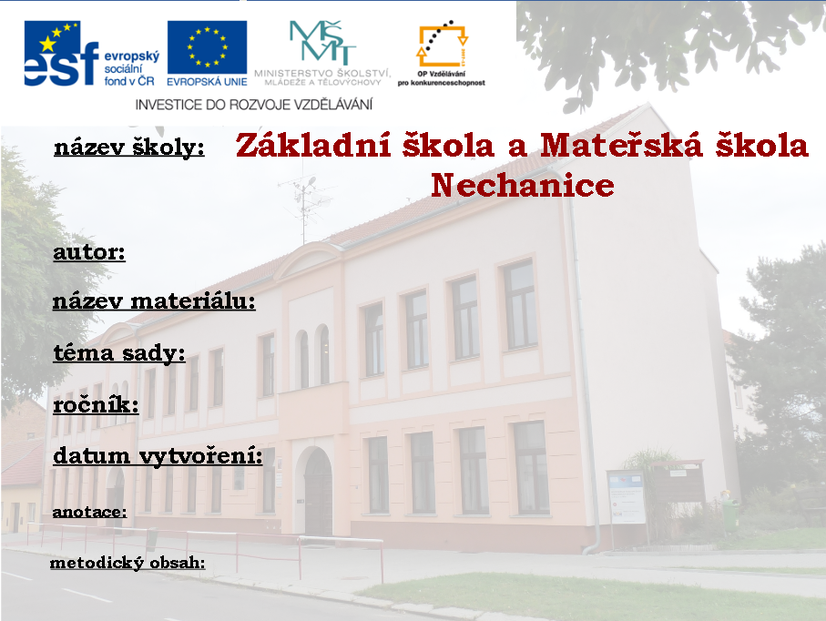

Mgr. Lenka Vrzáňová

VY_32_INOVACE_2C_20_PRAVOPIS_VLASTNICH_JMEN

Pravopis vlastních jmen

7.

30. dubna 2012

Vlastní jména – osob, zvířat, pohádkových postav, svátků, zeměpisných údajů, těles, atd.

Pracovní list slouží k zopakování učiva o vlastních jménech.

PRAVOPIS VLASTNÍCH JMEN – PROCVIČOVÁNÍ (U všech doplněných výrazů rozlišujte malá a velká písmena!!!)
Kdo slaví tento datum svátek?
28. 9. ………………………………….
24. 12. ………………………………….
31. 12. ………………………………….
Jak nazýváme tradiční svátky jara?
……………………
Jak se nazývají tradiční prosincové svátky?
……………………

Napište, kdo je na obrázku? Ze kterých pohádek je znáte?
Zjistěte, o která tělesa, souhvězdí jde. Správně napište. LOTUP NOIRO ZŮV ALÝM MĚEZ
…………………………………………………………….
Doplňte chybějící dílo nebo jeho autora:
…………………………………. Božena Němcová
Máj ………………………………….
…………………………………. Alois Jirásek
Kytice ………………………………….
Správně doplňte do vět:
Nejvyšší horou České republiky je ……………………. .
Ve městě ……………………. se stékají dvě velké české řeky, Labe a Vltava.
Automobily značky Škoda se vyrábí v …………………….……………………. .
Prodaná nevěsta je jednou z oper …………………….……………………. .
Praděd se nachází v ……………………. .
Hlavním městem České republiky je ……………………. .
Bydlím v kraji ……………………. .

Přepište:
DŮM U DVOU SLUNCŮ ………………………………….
RESTAURACE NA RŮŽKU ………………………………….
HOTEL U TŘÍ MEDVÍDKŮ ………………………………….
LÉKÁRNA BÍLÝ PÁV ………………………………….
NÁMĚSTÍ MÍRU ………………………………….
ULICE NA VINICI ………………………………….
ULICE KRÁLE JIŘÍHO Z PODĚBRAD ………………………………….
VÍTĚZNÉ NÁMĚSTÍ ………………………………….
STANICE NÁRODNÍ TŘÍDA ………………………………….

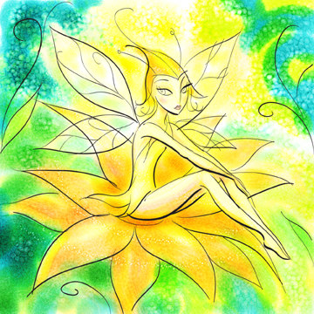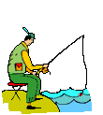

PRAVOPIS VLASTNÍCH JMEN – ŘEŠENÍ (U všech doplněných výrazů rozlišujte malá a velká písmena!!!)
Kdo slaví tento datum svátek?
28. 9. Václav
24. 12. Eva a Adam
31. 12. Silvestr
Jak nazýváme tradiční svátky jara?
Velikonoce
Jak se nazývají tradiční prosincové svátky?
Vánoce

Napište, kdo je na obrázku? Ze kterých pohádek je znáte?
Zjistěte, o která tělesa, souhvězdí jde. Správně napište. LOTUP NOIRO ZŮV ALÝM MĚEZ
Pluto Orion Malý vůz Země
Doplňte chybějící dílo nebo jeho autora:
Babička - Božena Němcová
Máj - Karel Hynek Mácha
Staré pověsti české - Alois Jirásek
Kytice – Karel Jaromír Erben
Správně doplňte do vět:
Nejvyšší horou České republiky je Sněžka.
Ve městě Mělník se stékají dvě velké české řeky, Labe a Vltava.
Automobily značky Škoda se vyrábí v Mladé Boleslavi.
Prodaná nevěsta je jednou z oper Bedřicha Smetany.
Praděd se nachází v Hrubém Jeseníku.
Hlavním městem České republiky je Praha.
Bydlím v kraji Královéhradeckém.

Přepište:
DŮM U DVOU SLUNCŮ- dům U Dvou slunců
RESTAURACE NA RŮŽKU - restaurace Na Růžku
HOTEL U TŘÍ MEDVÍDKŮ - hotel U Tří medvídků
LÉKÁRNA BÍLÝ PÁV- lékárna Bílý páv
NÁMĚSTÍ MÍRU - náměstí Míru
ULICE NA VINICI - ulice Na Vinici
ULICE KRÁLE JIŘÍHO Z PODĚBRAD - ulice Krále Jiřího z Poděbrad
VÍTĚZNÉ NÁMĚSTÍ - Vítězné náměstí
STANICE NÁRODNÍ TŘÍDA - stanice Národní třída

šašek
rybář

Karkulka nebo Červená karkulka
král
Sněhurka a sedm trpaslíků
víla

Použité zdroje:
- Obrázky jsou použity ze sdílené galerie Microsoft Word.
- STYBLÍK, Vlastimil a kol. Český jazyk pro 7. ročník základní školy a pro odpovídající ročník víceletých gymnázií. 2. vyd. Praha: SPN, 2004. s. 190. ISBN 80-7235-103-6.
- BLAŽEK, Štěpán. Přehled učiva českého jazyka základní školy: shrnutí učiva 2.- 9. ročníku, příprava k přijímacím zkouškám, pomůcka pro průběžné studium teorie, snadné opakování základů pro studenty středních škol. 2. upr. vyd. Brno: Nová škola, 1999, 50 s. ISBN 80-856-0758-1.
- KRAUSOVÁ, Zdeňka a Renata TERŠOVÁ. Český jazyk pro 7. ročník základní školy a sekundu víceletého gymnázia : (český jazyk). 1. vyd. Plzeň: Fraus, 2004, 136 s. ISBN 80-7238-206-3.
- KRAUSOVÁ, Zdeňka. Český jazyk pro 7. ročník základní školy a sekundu víceletého gymnázia : (český jazyk). 1. vyd. Plzeň: Fraus, 2004, 136 s. ISBN 80-723-8320-5.

